**專題發表海報格式說明與範例**

**海報大小：需製作 59.4cm*84cm(A3*4 張)大小海報。**

內容：請以重點方式介紹下列各主題

1. 簡介
2. 動機
3. 預期功能
4. 特色
5. 原理說明(方塊圖描述)
6. 專題作品結構圖或照片.(1~2 張)

以上六點點為必備，可視情況增加標題（例如:運用時機…等）。

海報格式如下：

1. 第一行為「羅東高工 **科 110學年度專題暨實習成果展」字型：標楷體、字體：大，顏色不限。
2. 第二行為「專題題目」字型：標楷體、字體：中，顏色不限。
3. 第三行為「指導老師與學生」字型：標楷體、字體：小，顏色不限。
4. 內文為字型：標楷體，字體：最小，顏色不限。

【下一頁為海報範例】

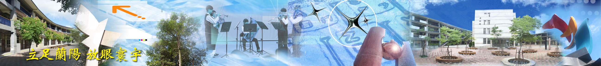**112學年度 專題製作暨實習成果展**

# **國立羅東高級工業職業學校 電子科**

**全國技能競賽集體創作職種電控電路設計製作**

## **指導老師:** 游宇聖 老師 **學生:** 張宸瑜

**一.簡介：**集體創作職類是三人組的團隊組合，是非常考驗默契的競賽，三人的專長不同，需要機械加工像車工、鉗工、銑床的專才，還有機械設計、3D列印、CNC加工的人，更需要電子電路專長的人，能作到電路設計、銲接組裝測試。而負責整個設計的人，像是團隊的頭腦，帶領團隊方向，在競賽的6小時內安排製造的流程順序指揮調度；負責組立整合像是團隊的手腳，沒有他的存在，我們哪裡也到不了，他能優化團隊的成品讓零件合成結構再成車；而身為電路設計操控的我像是團隊的心臟，因為沒有電控，車子就像是沒有靈魂的玩具車連動都動不了。本成品在開發完成**「電動遙控的『搬運載具』。希望用於探索或救援時，可在人類無法第一時間進行探索或搜救的時機，能先派遣搬運載具進行相關任務執行，因此本搬運載具必須具備於惡劣環境進行操作之能力，亦必須可進行物質採樣並將物品運輸至指定地點，此電動遙控的『搬運載具』將替代人類進行危險區域的探勘或執行救援任務。」**

**二.動機：**工科賽獲獎之後學校機械科老師力邀組隊參加集體創作職類，期能為學校與科開發新的職種，組員有機械加工和模具兩職種的學長一同三人合作，目標是設計生產一輛車能前進後退、方向控制、夾取物品，能上斜坡至高台下斜坡、横越障礙台最後將物品準確的放入置物區，完成一系列競賽要求的動作，建立學習資料為電子與機械科開發新的競賽職種。

**三.預期功能(製作流程)： 四.特色(任務):**

* 1. 設計電路完成前進後退…動作。 1.競賽前完成電路設計與製造。
  2. 將電路以雕刻機試作後委外加工。 2.團隊合作於 6小時內完成現場機構生產與電路組裝。
  3. 購買元件與銲接組裝電路。 3.測試功能完成物件夾取、移動並準確放置。
  4. 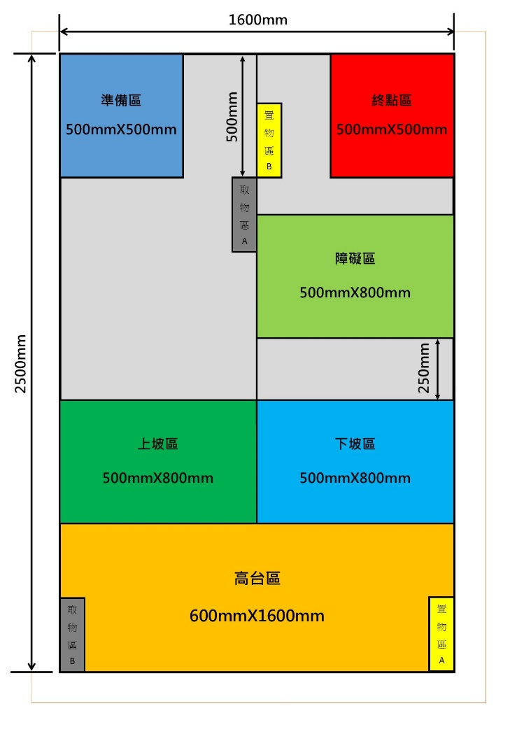撰寫程式、車輛組立與分部測試。
  5. 實際全功能計時測試。

**五.原理說明(方塊圖描述)：**

**六.專題作品結構圖或照片(1~2 張)：**

